第96届中国针棉织品交易会
THE 96 CHINA INTERNATIONAL TRADE FAIR FOR MODE UNDERWEAR AND HOME TEXTILES
中国内衣服饰展览会
中国家纺家居展览会
第26届中国丝绸交易会

主办单位：中国纺织品商业协会
支持单位：中华人民共和国商务部
承办单位：中纺流通（北京）会展有限公司
媒体合作伙伴（排名不分先后）：
搜狐焦点家居、《中国纺织报》、《中国服饰报》
《家纺时代》、《服饰导报》、《今日服饰》、《内衣视界报》
中国服装网、中国家纺网、中国布艺网、中国毛巾网
中国纺织网、中华纺织网、中国内衣时尚网、《内衣秀》
中华家纺网、《赢在家纺》、《家居世界》、《布艺世界》
品牌家纺网、地纬商机网、《湖南魅力广告·内衣DM》
中国品牌服装网、61ef品牌童装网、品牌内衣网、服装人才网
《内衣频道》、《内衣频道面辅料》、火爆服装招商网
世界服装鞋帽网、《时尚季风》、加盟导航网、中国加盟网
中国连锁网、全球加盟网、《商务时报》家纺与市场专刊
《品牌家纺》、《家纺天下》、中国针织网、一览家纺英才网
家纺中国网、中国内衣网、《赢在内衣》 、服饰商情网、中国凉席网

前言：
遭遇危机，我们不能束手无策。“中针会”上你能遇见老朋友，新客户；遇见新产品，新信息；遇见转型的脚步；遇见前行的信心。
第96届中国针棉织品交易会暨中国内衣服饰展览会和中国家纺家居展览会将如期而至，于2014年4月8日在上海新国际博览中心开幕。
此次展会有两大变化，首先是展出档期，将原来每年3月份的展出时间调整为4月，调整之后将为参展商提供充足时间筹备参展工作，并能与众多展商新品订货会重叠，以节约展商费用支出。其次是调整展厅安排，由原来的N馆和E馆分列展示调整为W馆整体展示，既便于现场形象主题突出，又方便代理商、采购商等到会观众参观、采购。
我国“十二五”时期将加快转变经济发展方式，特别是把外贸拉动、投资拉动的经济发展方式转变为内需驱动；把第二产业为主、第三产业为辅的经济结构转变为二、三产业协调发展的经济结构；新兴城镇化将是未来中国经济增长最大的引擎，居民消费的吃、穿、住、行都将随着升级发展，对于内衣和家纺行业都是希望所在。
因此，我们有理由相信，经过此轮经济结构调整，市场化、品牌化、信息化，将成为行业创新变革的方向和挑战，我们将迎接这一挑战，开拓创新，为纺织行业的发展创造更好的平台。
第26届中国丝绸交易会也将同期联展,期待您的光临!
多一次相遇，多一次机会。

时间安排：
展览时间：2014年4月8-10日
特装展位布展时间：2014年4月5日—7日
标准展位布展时间：2014年4月6日—7日

展会地址：
上海新国际博览中心（上海市浦东新区龙阳路2345号）

展品类别：
家纺家居类：床上用品，家居饰品，丝绸家纺，毛巾，毛毯，窗帘布艺，床品面料，家纺家饰，家居夏凉用品，家纺市场，媒体等
内衣针织类：文胸，泳装，保暖内衣，无缝内衣，塑身美体内衣，家居服，针织服装，休闲、运动服装，羊绒羊毛服装，丝绸服装服饰，男士内衣，袜品，婴孕童服装，内衣面料，针织机械，针织市场，媒体等
展位价格：
国内参展企业（不含港澳台）：特装展位：1400元/平方米；
标准展位： 14000元/个
境外参展企业：特装展位：300美元/平方米；
标准展位：3000美元/个

标准展位配置：
3m×3m标准面积，洽谈桌1张，椅子2把，射灯3只，220V电源插座1个，中文企业楣板1块。

参展联络：
联系电话:010-68535399,68519866,68535397
传真:010-68535408
联系人：张军，何洁骏，王江波，金鑫
联系地址：北京市西城区三里河东路5号中商大厦12层
邮编：100045
官方网站：www.ckcf.cn
第96届“中针会”宣传项目表

项 目 |  | 位 置 | 尺寸（米） | 单价（元） | 数量
馆内、外广告 | 大型广告牌 | 南广场（外） | 8M×5M | 30,000/个面 | 20
馆内、外广告 | 登录大厅吊旗 | 南大厅 | 2M×3M | 5,000/座 | 若干
馆内、外广告 | 内广场大型广告牌 | 南广场（内） | 宽8M×高5M | 30,000/个面 | 若干
馆内、外广告 | 馆内空中广告旗 | W1/W2/W3馆 | 宽3M×高5M | 15,000/双面 | 39
馆内、外广告 | 馆内形象门 | 展馆入口 | 见效果图 | 30,000/座 | 1
馆内、外广告 | 馆内连廊广告 | 进W1馆走廊 | 16M×3.5M | 60,000/座 | 1
会议资料广告 | 会刊封二 |  | 宽140mm×高210mm/P | 10,000/届 | 8000
会议资料广告 | 会刊封三 |  | 宽140mm×高210mm/P | 8,000/届 | 8000
会议资料广告 | 会刊封底 |  | 宽140mm×高210mm/P | 15,000/届 | 8000
会议资料广告 | 会刊内插页 |  | 宽140mm×高210mm/P | 4,000/P | 8000
会议资料广告 | 参展商邀请函封底 |  | 版纸彩印 | 15,000/届 | 30000
会议资料广告 | 专业观众邀请函封底 |  | 版纸彩印 | 40,000/届 | 85000
会议资料广告 | 观众证件 |  | 宽10cm×高5cm | 80,000/届 | 45000
会议资料广告 | 会议资料袋 |  | 协商确定 | 20,000/届 | 6000
其它项目 | “中针会”网站宣传 |  |  | 价格面议
其它项目 | 其它代理媒体广告 |  |  | 价格面议

上届回顾
展会概况：
95届展会于2013年3月12日-14日在上海新国际博览中心成功举行。使用上海新国际博览中心N4、N5、E6、E7共4个馆，展览面积达5万平方米，参展企业共计400多家。经第三方统计，展会在3天的展期里共有32815名观众办理参观证入场参观。
本届展会布局、展品分布更加清晰，按产品类别分为针织、家纺、家居、夏凉制品主题区和国际品牌展区，便于提高展商与买家之间的对接与采购效率，提升展会的专业化、规模化、功能化水平，也实现了本届中针会展品、展商结构的多元化。展会上各项活动精彩纷呈，如“2012中国家纺经济年度人物颁奖典礼”，“首届中国家居夏凉行业发展论坛”，“家纺行业发展正能量——2013中国家纺产业高峰论坛”，“家纺会客厅”，“维科家纺2013新闻发布会”，“家居夏凉用品分会一届二次理事会”，“内衣委员会年会暨内衣行业企业领袖峰会”等。更值得一提的是电商巨头“京东商城”和著名出口网商“兰亭集势” 到现场采购，受到大家热烈欢迎。

专业观众数据分析：
    - 您所在的企业性质：
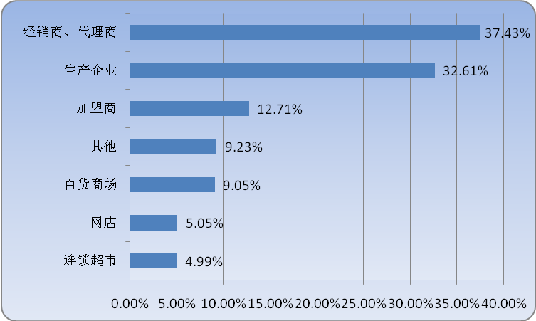
    - 您所感兴趣的产品（可多选）：
